Vejledning til udfyldelse af ansøgningsskema for Regionernes Medicin- og behandlingspulje 2019

Det er vigtigt, at ansøgningsskemaet udfyldes korrekt. Kun fyldestgørende ansøgninger kan indsendes til fonden. Er et ansøgningsskema udfyldt mangelfuldt, kan ansøgningen ikke sendes.
Undervejs giver systemet hjælp, og du kan løbende se, hvad der evt. mangler at blive udfyldt, før ansøgningen sendes,

Hvem skal oprette en profil og udfylde ansøgningsskemaet?
Det er projektlederen, der som hovedansøger opretter en profil på Efond.dk og udfylder ansøgningsskemaet efter ansvisningerne. Projektlederen er herefter kontaktperson for projektet og ansvarlig over for Medicin- og behandlingspuljen.
Vær derfor ekstra opmærksom på at udfylde Trin 1 med kontaktoplysninger på projektlederen korrekt, da det er projektlederen, som om nødvendigt vil blive kontaktet af Medicin- og behandlingspuljen.

Arbejdet kan afbrydes og genoptages
Udfyldelse af ansøgningsskemaet kan ofte være langt og tidskrævende. Derfor er det muligt at arbejde på ansøgningen over længere tid og flere omgange. Det er først, når ansøgningen er afsendt, at der ikke længere kan rettes i den.
Det er muligt at navigere rundt i ansøgningsskemaet øverst og nederst i trinene

Når et trin er udfyldt korrekt vises et grønt flueben ud for trinnet. Hvis trinnet ikke er udfyldt korrekt, eller hvis der mangler oplysninger, vises et rød firkant med et kryds.
Trin ikke udfyldt korrekt eller oplysninger mangler Korrekt udfyldt trin
Ansøgningen til Medicin- og behandlingspuljen er først sendt, når alle trin er udfyldt korrekt og du har trykket OK i Trin 6 ”Færdiggør ansøgning”. Herefter er det IKKE længere muligt at redigere i ansøgningen.

Vejledning i at kopiere tekst fra Word ind i ansøgningsskema
Hvis projektbeskrivelsen findes i et Word-dokument, kan tekststykker kopieres direkte ind i ansøgningsskemaet.
Åbn Word‐dokumentet. Marker den ønskede tekst. Tryk Ctrl+C for at kopiere teksten. Klik derefter på feltet i ansøgningsskemaet, hvor teksten skal sættes ind. Indsæt teksten ved tryk Ctrl+V.
Går det galt med at kopiere fra Word til ansøgningsskemaet, kan Word-filen gemmens som beskreives herunder. Efter Word-filen er gemt, vil det være muligt at kopiere teksten over i ansøgningen.
- Gem ansøgningen som ren tekst. Vælg menuen Filer > ”Gem som” og vælg filtype: Almindelig tekst (*.txt).
- Vælg tekstformat Windows eller MS‐DOS og klik OK.
- Luk dokumentet. Det er vigtigt, fordi dokumentet har mistet tekstformatering og kommer til at se anderledes ud, hvilket man ikke umiddelbart kan se.
- Åbn dokumentet ‐ den version der er ren tekst.
- Kopier teksten ved hjælp af Ctr+C, Ctr+V som beskrevet ovenfor.
Antal karakterer tælles ikke på samme måde som anslag i Word. Antal karakterer tæller både bogstaver, mellemrum og linjeskift i Efond, og nogle specialtegn tæller for 2 eller 4 karakterer. Ansøgningsskemaet tillader derfor 10% flere karakterer end angivet i et felt. Er der f.eks. angivet et maksimum på 5 000 karakterer, kan ansøgningen sendes, selvom feltet har talt op til 5 499 karakter.

Begrænsning af tekst
I ansøgningsskemaet er der flere steder begrænsning på, hvor meget tekst og antal karakterer, der kan skrives. Begrænsning af tekst fremgå i overskriften af felten. I takt med udfyldelse af feltet registerets hvor mange karterer, der er anvendt.

Der kan også være felter, som skal udfyldes på en bestemt måde, før ansøgningen kan sendes.
Begrænsningerne er med til at sikre, at Medicin- og behandlingspuljen modtager en korrekt ansøgning med relevante oplysninger.

Opbygning af ansøgningsskemaet
Ansøgningsskemaet er opdelt i 6 trin:
Trin 1: Kontraktoplysninger
Trin 2: Projektbeskrivelse
Trin 3: Budget
Trin 4: Vedlæg bilag
Trin 5: Se ansøgningen
Trin 6: Færdiggør ansøgningen

Vejledning til udfyldelse af ansøgningsskemaet
Nedenstående vejledning fremgår også i det elektroniske ansøgningsskema i venstre side.
HUSK: Tryk på ”Gem ændringer” i takt med udfyldelse af ansøgningsskemaet!

Trin 1: Kontaktoplsyninger
Kontaktoplsyningerne i Trin 1 er projektlederens kontaktoplysninger. Projektlederen er ansvarlig overfor Medicin- og behandlingspuljen og al kontakt vedrørende ansøgningen og eventuel bevilling vil gå til projektlederen.
Alle felter skal udfyldes.
Felt | Udfyldes med
Fornavn | Fornavn på projektleder, som er ansvarlig og kontaktperson i forhold til fonden
Efternavn | Efternavn på projektleder, som er ansvarlig og kontaktperson i forhold til fonden
Statsborgerskab | Anfør statsborgerskab
Fødselsdato | Anfør fødselsdato.  Udfyld: år, måned og dag. F.eks. 2014-03-08 (8. marts. 2014)
Akademisk titel | Anfør akademisk titel (eks. cand.med.)
Stillingsbetegnelse | Anfør nuværende stillingbetegnelse (eks. afdelingslæge)
Nuværende ansættelse (stilling) | Anfør nuværende ansættelse (eks. afdeling Y, X Hospital)
Telefonnummer | Anfør telefonnummer
CV | Indsæt dit CV. Max. 7 500 karakterer.  Bemærk at evt. publikationsliste for hovedansøger (projektleder) skal vedlægges som bilag i Trin 4.

HUSK: Tryk på ”Gem ændringer”!
Klik herefter på ”Trin 2: Projektbeskrivelse”

Trin 2: Projektbeskrivelse
I Trin 2 beskrives det projekt, der søger midler i Regionernes Medicin- og behandlingspulje.
Felt | Udfyldes med
Projekttitel | Indsæt projektets titel
Projekttype | Oplys hvilken type projekt fra 1 - 6, ansøgningen vedrører  - Uafhængige randomiserede kliniske forsøg, hvor effekt af nye lægemidler sammenlignes med eksisterende billigere standardbehandling.  - Uafhængige forsøg, hvor det undersøges, om det kan være relevant for visse patientgrupper at ophøre med lægemiddelbehandling, fordi behandlingen ikke længere har effekt.  - Uafhængige forsøg, hvor alternativ dosering eller behandlingsvarighed af nye lægemidler afprøves (fx lavere dosis, større interval mellem dosering, kortere behandlingsvarighed).  - Uafhængige forsøg, hvor effekt og sikkerhed af de nye lægemidler testes i relevante patientgrupper, som normalt ikke indgår i de initiale kliniske afprøvninger (fx leversyge, nyresyge, børn, gamle, meget overvægtige, bevidstløse, svært psykotiske, multisyge).  - Uafhængige forsøg, hvor det undersøges om de anprisninger, som virksomhederne lover (effekt og bivirkninger) holder.  - Uafhængige forsøg, hvor teknologiske interventioner testes over for rationel brug af ressourcer.  Forsøgene bør som udgangspunkt være randomiserede.
Oplys hvilke regioner der deltager i projektet | Angiv de regioner som deltager i projektet  - Region Nordjylland  - Region Midtjylland  - Region Syddanmark  - Region Sjælland  - Region Hovedstaden  Bemærk at fællesregionale projekter vil blive prioriteret.
Kort populærvidenskabelig beskrivelse af forskningsprojektet | Indsæt en kort populærvidenskabelig beskrivelse af projektet, som skal kunne forstås af lægfolk på max. 1 250 karakterer.  Eventuelle tabeller og billeder kan uploades som bilag i Trin 4.  Bemærk: beskrivelsen kan blive offentliggjort i forbindelse med eventuel beslutning om bevillingstildeling.
Projektbeskrivelse | Indsæt den fulde projektbeskrivelse. Projektbeskrivelsen skal være max. 25 000 karakterer. Eventuelle tabeller og billeder kan uploades som bilag i Trin 4.
Fem faglige nøgleord | Angiv fem faglige nøgleord, som bedst beskriver den aktivitet, der søges støtte til.
Projektets forventede varighed | Angiv forventet start- og sluttidspunkt.  Udfyld: år, måned og dag. F.eks. 2014-03-08 (8. marts. 2014)
NB! Husk at gemme alle indtastninger i Trin 2 før oprettelse af sygehusleder, afdelingsleder og / eller øvrige projektdeltagere.

Projektdeltager | Opret eller rediger i øvrige projektdeltagere.  Klik på ”Opret/rediger projektdeltager”.  Trin 2A åbnes.  Udfyld informationer om projektdeltagen og klik på ”Opret projektdeltager”  Projektdeltager vil herefter modtager en email med et link til godkendelse. Først når projektdeltager har godkendt sig som projektdeltager kan ansøgningen sendes.  Klik ”Opret projektdeltager” for at oprette flere projektdeltagere.  Vigtigt: Modtager projektdeltager IKKE en email, efter oprettelse, er den sikkert fanget af et Spam-filter. Slet projektdeltager og opret vedkommende på ny, evt. med en alternativ emailadresse.  Når alle projektdeltagere er oprettet klik ”Tilbage til trin 2”
Ledelsesgodkendelse fra de organisatoriske enheder, der indgår i forskningsprojektet. Der skal være godkendelse fra sygehusleder og institut/afdelingsleder. | Opret eller rediger ledelsesgokendelse  Klik på ”Opret/rediger ledelsesgodkendelse”  Trin 2A åbnes.  Udfyld informationer om sygehusleder, vælg ”sygehusleder” og klik ”Opret”.  Vigtigt: Ansøgninger til Medicin- og behandlingspuljen SKAL ledelsesgodkendes af både sygehusleder og institut/afdelingsleder  Udfyld informationer om institut/afdelingsleder, vælg ”Institut/afdelingsleder” og klik ”Opret”.  Sygehusleder og institut/afdelingsleder modtager herefter en email med link til godkendelse. Først når lederen har godkendt forskningsprojektet, kan ansøgningen sendes.  Når sygehusleder og institut/afdelingsleder er oprettet klik ”Tilbage til trin 2”.
Arbejdssted og adresse hvor projektet udføres | Oplys institution/arbejdssted og adresse hvor projektet udføres.
Telefonnummer | Oplys telefonnummer til institution/arbejdssted.

HUSK: Tryk på ”Gem ændringer”!
Klik herefter på ”Trin 3: Budget”

Trin 3: Budget
I trin 3 oplyses projektets økonomi. Det fulde beløb, der ansøges om hos Regionernes Medicinpulje, skal oplyses samt et samlet budget for hele projektet.
Udfyld budgetskemaet med relevante budgetposter ved at klikke på ”Opret/rediger budgetposter”.
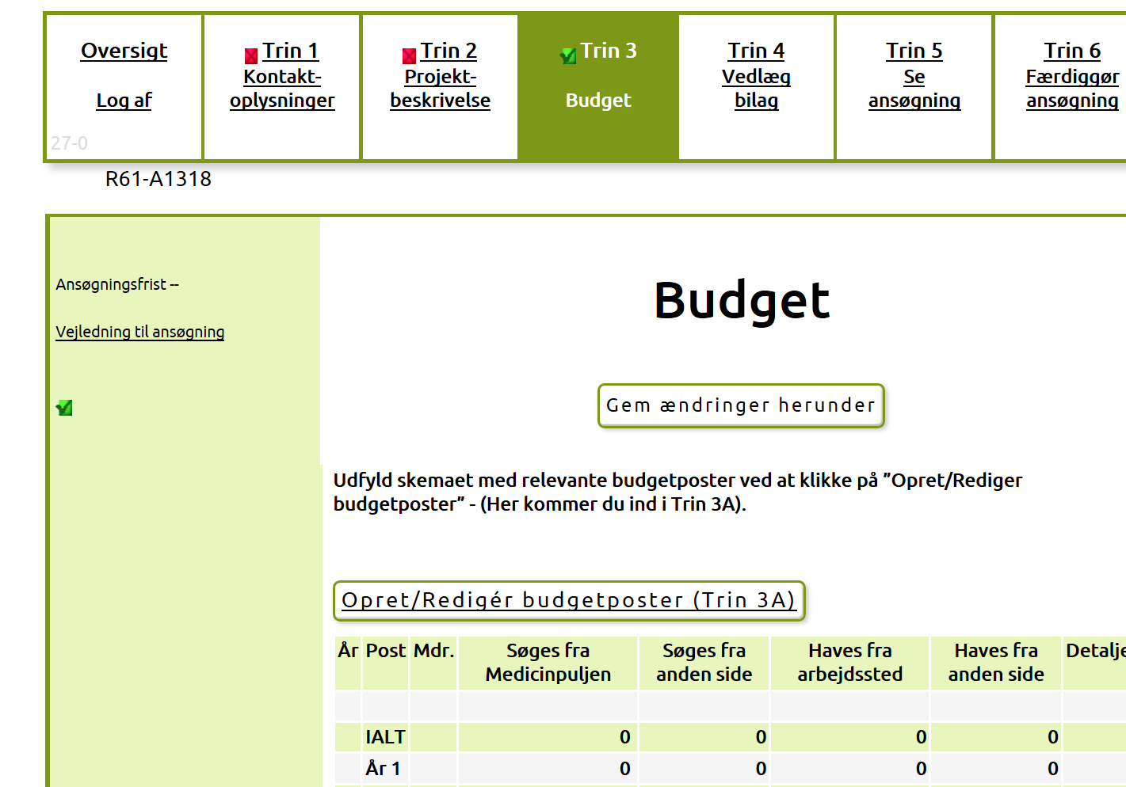

Herefter åbnes et nyt vindue, Trin 3A, hvor det er muligt at oprette og redigere budgetposter.
Felt | Udfyldes med
Budgetår | Vælg med pilen til højre i feltet det budgetår budgetposten er relevant for
Post | Vælg hvilken post budgetposten omhandler. Vælg mellem  - Løn (VIP)  (eks. læge, PhD.)  - Løn (TAP)  (eks. bioanalytiker)  - Patientmålinger  (eks. scanninger, blod- eller vævsprøver, parakliniske undersøgelser, spørgeskemaer mv.)  - Behandling og analyse af prøver  (eks. laboratorieanalyse, statistiske analyser mv.)  - Kompensation til deltagere  (eks. refusion af transportomkostninger for forsøgsdeltagere)  - Medicin, laboratorieudstyr mv.  - Administration  (eks. IT-udstyr, software, juridisk bistand mv.)  - Apparatur mv.  - Andet  (angiv hvad under ”Detaljer”)
Beløb | Skriv beløbet på budgetposten.
Angiv finansiering af budgetpost. | Vælg mellem:  - Søges fra Medicinpuljen  - Søges fra anden side  - Haves fra arbejdssted  - Haves fra anden side
Detaljer, udfyldes for hver post | Udfyld deltager for hver post.  Såfremt budgetposten ikke søges fra Medicinpuljen, angiv hvor finansieringen søges eller haves fra.

Tryk på ”Gem budgetpost” og budgetskemaet nedenfor opdateres. Det er nu muligt at oprette en ny budgetpost.
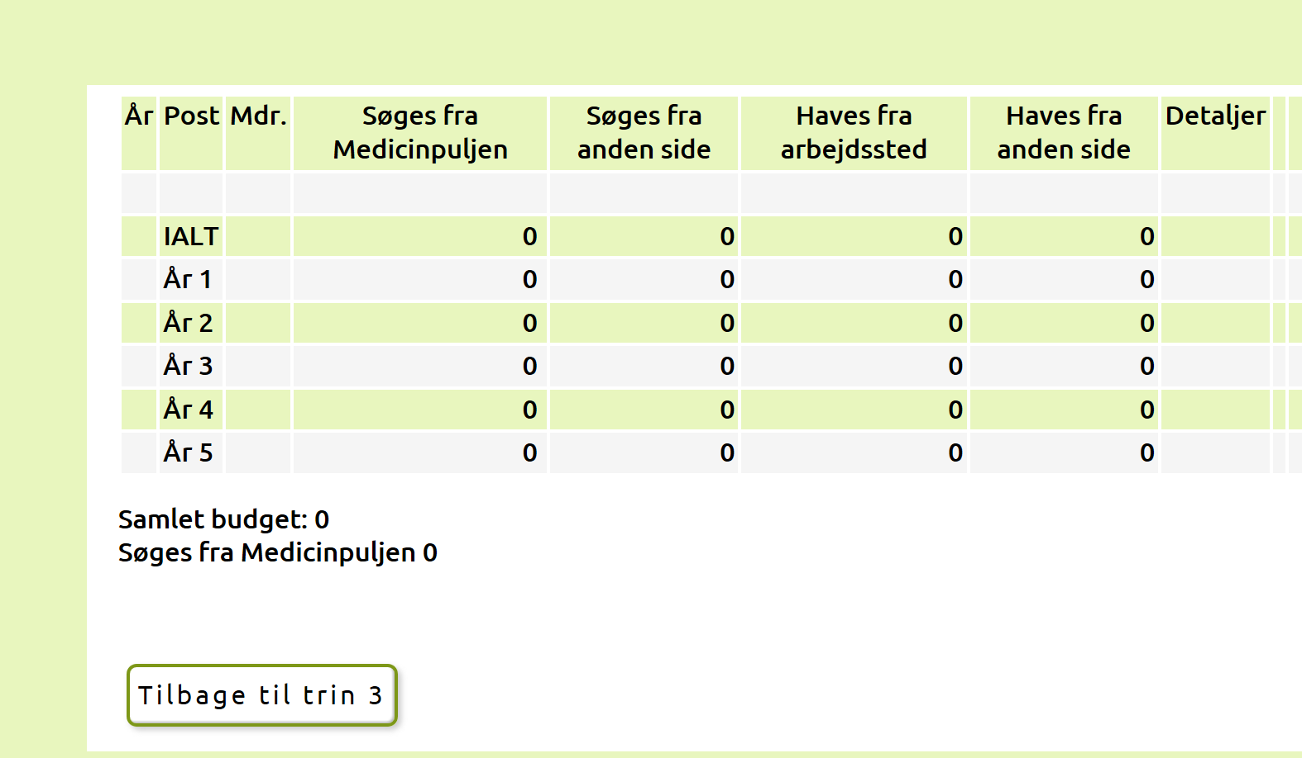
Budgetskemaet viser
- Det samlede budget
- Søges fra Medicin- og behandlingspuljen
Det beløb, som står ud for ”Søges fra Medicin- og behandlingspuljen” er det beløb, som puljen tager stilling til i ansøgningen.
Når budgetskemaet (Trin 3A) er udfyldt og gemt, klikkes tilbage til Trin 3 ved at klikke på ”Tilbage til trin 3”, hvor det samlede budget vises.
HUSK: Tryk på ”Gem ændringer”!
Klik på ”Trin 4 – Vedlæg bilag”.

Trin 4: Vedlæg bilag
I Trin 4 kan der vedlægges bilag, der måtte være relevante for ansøgningen og som ikke allerede fremgår af i Trin 1,2 eller 3.
VIGTIGT! En underskrevet Habilitetserklæring SKAL vedhæftes som bilag til ansøgningen til Regionernes Medicin- og behandlingspulje. Find Habilitetserklæringen på Danske Regioners hjemmeside: http://regioner.dk/sundhed/medicin/medicinpulje
Bilag vedhæftes således:
- For hvert bilag skal du trykke på knappen ”Gennemse” og uploade filen fra din computer.
- Efter at du har uploadet filen, skal du trykke på ”Upload” knappen for at overføre den. På en langsom internetforbindelse kan der gå nogle minutter.
- Når bilaget er overført kan det ses det på siden.
- Vigtigt! Der kan max vedlægges 4 filupload og 3 billedupload til ansøgningen. Et bilag må ikke overstige 2 MB. Bilag må kun indeholde tabeller og billeder. Resten skal fremgå af projektbeskrivelsen.
Nederst i Trin 4 ses en liste over overførte og herved vedhæftede bilag. Vedhæftede bilag kan ses ved at klikke på filens navn. Bilag kan slettes ved at trykke på ”Slet” til højre for bilaget.
Klik på ”Trin 5 – Se ansøgning”

Trin 5: Se ansøgning
Trin 5 er det muligt at se hele ansøgningen.
Ansøgningen udfolder sig som et langt dokument. Det er muligt at se ansøgningen som en PDF-fil ved at trykke på ”Se PDF” i højre side.

Husk - det er muligt at rette i oplysningerne i Trin 1, 2, 3 og 4 løbende. Det er først efter godkendelse i Trin 6, at ansøgningen afsendes.

Trin 6: Afslut ansøgning
I Trin 6 afsluttes ansøgningen til Regionernes Medicin- og behandlingspulje.
Afslut først ansøgningen, når den er helt færdig, alle felter er udfyldt korrekt og relevante bilag er vedhæftet.
Før ansøgningen kan sendes afsted skal det bekræftes, at en underskrevet habilitetserklæring er vedhæftet. Dette gøres ved at trykke på ”OK”.
Herefter trykkes på ”Send ansøgning”.

Hjælp og support
Ved spørgsmål eller brug for hjælp til udfyldelse af ansøgningsskemaet til Regionernes Medicin- og behandlingspulje 2019 kontakt sekretær Annamaria Zwinge på mail: azw@regioner.dk eller per telefon på: 9161 8818.

Danske Regioner, august 2019

